Dalbergia greveana Baill.
Protologue  Bull. Mens. Soc. Linn. Paris 1: 436 (1884).  Famille  Papilionaceae (Leguminosae - Papilionoideae, Fabaceae)  Noms vernaculaires  Palissandre violet, palissandre de Madagascar (Fr). French rosewood, Madagascar rosewood (En).  Origine et répartition géographique  Dalbergia greveana est endémique de Madagascar, où il est répandu dans la région occidentale.  Usages  Le bois fait partie du groupe des palissandres (“palissandre de Madagascar”, “Madagascar rosewood”), très recherchés pour l’ébénisterie, les meubles, la marqueterie et la parqueterie. C’est l’un des bois favoris pour les instruments de musique, non seulement en raison de la beauté de sa couleur et de ses veinures, mais également de la clarté du son. Il convient aussi pour les boiseries intérieures, la menuiserie, la construction nautique, la charronnerie, les poteaux et pieux, les équipements de précision, les objets sculptés, les jouets et articles de fantaisie, les équipements de sport, les manches d’outils, les échelles, le tournage, le modelage, les placages et les contreplaqués. A Madagascar, il est utilisé localement, par ex. pour la construction et la confection de pagaies, ainsi que comme bois de feu. Les Mikeas du sud-ouest de Madagascar frottent des morceaux de branches sur une pierre avec de l’eau pour obtenir une pâte que l’on applique sur le visage comme médicament contre diverses maladies ; pour cette population, Dalbergia greveana est un arbre sacré.  Production et commerce international  Autrefois le bois de Dalbergia greveana constituait la plus grande part des exportations de bois de l’ouest de Madagascar, et il en est encore exporté de petites quantités. Il est vendu sur les marchés internationaux, généralement en petites quantités et à des prix élevés, pour des usages spéciaux tels qu’ornementation, tournage et instruments de musique. Depuis quelques années, il a remplacé le palissandre du Brésil (Dalbergia nigra (Vell.) Benth.) parce que cette espèce sud-américaine a été incluse dans l’Annexe I de la CITES comme espèce en danger. Il est souvent commercialisé en pièces sciées sur quartier de relativement petites dimensions.  Propriétés  Le bois de cœur est brun violacé, souvent avec des raies plus sombres, et nettement distinct de l’aubier plus clair. Le fil est généralement droit, le grain fin à moyennement fin et régulier.  C’est un bois lourd, avec une densité d’environ 1080 kg/m³ à 12% d’humidité ; il est très dur. Il doit être séché à l’air avec grand soin, étant sujet aux gerçures et à la fente. Avant d’être séchées à l’air, les grumes doivent être de préférence sciées sur quartier. Les pièces tournées employées pour les équipements de précision et pour les instruments de musique doivent être séchées à fond pour éviter les déformations. Cependant, les taux de retrait signalés sont modérés, de l’état vert à anhydre environ 3,3% dans le sens radial et 5,4% dans le sens tangentiel. Une fois sec, le bois est très stable en service.  A 12% d’humidité, le module de rupture est de 181–226 N/mm², la compression axiale de 98 N/mm², le fendage de 21,5 N/mm, la dureté de flanc Janka de 13 350 N et la dureté de flanc Chalais-Meudon de 18,6.  Le bois se travaille bien tant avec des outils à main qu’à la machine, mais il émousse rapidement les dents de scie. Pour le clouage et le vissage, des avant-trous sont nécessaires. La peinture et le vernissage donnent des résultats moyens en raison de la surface huileuse du bois, et les caractéristiques de collage sont moyennes. Le bois convient pour les placages tranchés. Il est durable, étant résistant aux attaques de termites et de Lyctus, mais seulement moyennement résistant aux térébrants marins. Le bois de cœur est très rebelle au traitement par des produits d’imprégnation.  Des extraits au dichlorométhane et au méthanol de l’écorce de Dalbergia greveana ont montré une action contre des bactéries gram-positives.  Falsifications et succédanés  Le bois de plusieurs autres espèces de Dalbergia de Madagascar est également commercialisé sous le nom de palissandre de Madagascar.  Description  Arbre caducifolié de taille petite à moyenne atteignant 15(–20) m de haut ; fût souvent court et tortueux, jusqu’à 50 cm de diamètre ; écorce blanchâtre à gris noirâtre, lisse à rugueuse ; jeunes rameaux glabres. Feuilles disposées en spirale, composées imparipennées avec 7–9(–11) folioles ; stipules petites, caduques ; pétiole et rachis légèrement poilus à glabres ; pétiolules de 3–8 mm de long ; folioles alternes, ovales à elliptiques ou presque circulaires, de ( 2–)2,5–6 cm × (0,5–)1,5–3 cm, finement coriaces, finement poilues à glabres en dessous. Inflorescence : panicule terminale ou axillaire de 5–15(–20) cm de long, avec des divisions finales légèrement spiralées, pubescente ; bractées persistantes. Fleurs bisexuées, papilionacées, de 3–4,5 mm de long ; pédicelle d’environ 0,5(–1,5) mm de long ; calice campanulé, de 2–3 mm long, lobes plus courts que le tube, lobe inférieur légèrement plus long, lobes supérieurs fusionnés ; corolle blanchâtre devenant crème, à étendard largement obovale à panduriforme, et à ailes et carène munies d’un onglet ; étamines 10, fusionnées en tube, mais libres dans leur partie supérieure ; ovaire supère, à stipe distinct à la base, style court. Fruit : gousse plate, elliptique à rhombique, de 3–6,5 cm × 1–2,5 cm, à stipe court de 4–5 mm de long, brun jaunâtre, indéhiscente, renfermant en général 1 graine. Graines réniformes, d’environ 8 mm × 4 mm, brun rougeâtre.  Autres données botaniques  Dalbergia est un grand genre pantropical qui comprend quelque 250 espèces. L’Asie tropicale et l’Amérique tropicale en ont chacune environ 70 espèces, l’Afrique continentale une cinquantaine, et Madagascar un peu plus de 40. A Madagascar, de nombreuses espèces de Dalbergia fournissent des bois de haute qualité. Dalbergia humbertii R.Vig. peut ressembler à Dalbergia greveana, mais il en diffère par ses folioles plus nombreuses (11–15) et ses gousses plus grandes. Dalbergia humbertii se rencontre principalement dans le massif d’Ankarana dans le nord de Madagascar, et il fournit un palissandre de bonne qualité. Dalbergia suaresensis Baill. est également proche de Dalbergia greveana, et il a le même nombre de folioles que Dalbergia humbertii, mais ses gousses sont plus petites que celles de cette dernière espèce. Dalbergia suaresensis est restreint à la zone autour d’Antsiranana au nord de Madagascar, et son bois est employé en ébénisterie. Dalbergia humbertii et Dalbergia suaresensis sont tous deux classés comme espèces en danger dans la Liste rouge de l’UICN.  Anatomie  Description anatomique du bois (codes IAWA pour les bois feuillus) :  Cernes de croissance : (1 : limites de cernes distinctes) ; (2 : limites de cernes indistinctes ou absentes). Vaisseaux : 5 : bois à pores disséminés ; 13 : perforations simples ; 22 : ponctuations intervasculaires en quinconce ; 23 : ponctuations alternes (en quinconce) de forme polygonale ; 26 : ponctuations intervasculaires moyennes (7–10 μm) ; 29 : ponctuations ornées ; 30 : ponctuations radiovasculaires avec des aréoles distinctes ; semblables aux ponctuations intervasculaires en forme et en taille dans toute la cellule du rayon ; 42 : diamètre tangentiel moyen du lumen des vaisseaux 100–200 μm ; 43 : diamètre tangentiel moyen du lumen des vaisseaux ≥ 200 μm ; 45 : vaisseaux de deux classes de diamètre distinctes, bois sans zones poreuses ; 47 : 5–20 vaisseaux par millimètre carré ; 58 : gomme ou autres dépôts dans les vaisseaux du bois de cœur. Trachéides et fibres : 61 : fibres avec des ponctuations simples ou finement (étroitement) aréolées ; 66 : présence de fibres non cloisonnées. Parenchyme axial : 77 : parenchyme axial en chaînettes ; 80 : parenchyme axial circumvasculaire étiré ; 82 : parenchyme axial aliforme ; 84 : parenchyme axial paratrachéal unilatéral ; (86 : parenchyme axial en lignes minces, au maximum larges de trois cellules) ; (89 : parenchyme axial en bandes marginales ou semblant marginales) ; 90 : cellules de parenchyme fusiformes ; 91 : deux cellules par file verticale. Rayons : (96 : rayons exclusivement unisériés) ; (97 : rayons 1–3-sériés (larges de 1–3 cellules)) ; 104 : rayons composés uniquement de cellules couchées ; 115 : 4–12 rayons par mm. Structure étagées : (118 : tous les rayons étagés) ; (119 : petits rayons étagés, grands rayons non étagés) ; 120 : parenchyme axial et/ou éléments de vaisseaux étagés ; (122 : rayons et/ou éléments axiaux irrégulièrement étagés (échelonnés)). Inclusions minérales : 136 : présence de cristaux prismatiques ; 142 : cristaux prismatiques dans les cellules cloisonnées du parenchyme axial.  (P. Détienne & P.E. Gasson)  Croissance et développement  Dalbergia greveana fleurit d’octobre à avril.  Ecologie  Dalbergia greveana se rencontre dans la forêt décidue saisonnièrement sèche et dans les forêts claires, parfois sous forme d’arbuste dans les savanes herbeuses, jusqu’à 800 m d’altitude. On le trouve sur des sols variés, depuis des sols sableux jusqu’à des sols dérivés de calcaires et des sols ferrallitiques.  Multiplication et plantation  La régénération naturelle de Dalbergia greveana apparaît médiocre en comparaison d’autres Dalbergia spp. de l’ouest de Madagascar ; cependant, dans la région de Morondava, on a trouvé des semenciers prolifiques avec une abondante régénération naturelle.  Ressources génétiques  Bien que Dalbergia greveana soit encore largement réparti dans l’ouest de Madagascar, ses populations se sont fortement appauvries. Il fait l’objet d’un abattage sélectif pour son bois précieux, et son milieu est soumis à de fortes pressions. Il est inscrit sur la Liste rouge d’espèces menacées de l’UICN, où il est classé comme espèce à risque faible, mais près d’être vulnérable.  Perspectives  Dalbergia greveana semble être surexploité, et pourrait bientôt disparaître du marché des bois en raison de l’épuisement des peuplements. La protection des peuplements subsistants est nécessaire, et Dalbergia greveana pourrait n’avoir un rôle important dans l’avenir que si les plantations sont couronnées de succès, ou si ses peuplements naturels font l’objet d’une exploitation durable. Cela n’autorisera vraisemblablement que des rendements très faibles, car sa croissance est vraisemblablement lente. Cependant, il semble approprié, vu les excellentes caractéristiques du bois, d’entreprendre des recherches sur les techniques de multiplication et sur les méthodes appropriées de sylviculture. La taille relativement faible et la forme souvent médiocre du fût sont un inconvénient  Références principales  • Bolza, E. & Keating, W.G., 1972. African timbers: the properties, uses and characteristics of 700 species. Division of Building Research, CSIRO, Melbourne, Australia. 710 pp.  • du Puy, D.J., Labat, J.N., Rabevohitra, R., Villiers, J.-F., Bosser, J. & Moat, J., 2002. The Leguminosae of Madagascar. Royal Botanic Gardens, Kew, Richmond, United Kingdom. 750 pp.  • Sanda, F., 2004. Conservation et valorisation des Dalbergia (Fabaceae) de Madagascar par micro propagation in-vitro et recherché d’activité anti-microbienne. Mémoire pour l’obtention du diplôme d’étude approfondie, Département de Biologie et Ecologie végétale, Faculté des Sciences, Université d’Antananarivo, Madagascar. 45 pp.  • Takahashi, A., 1978. Compilation of data on the mechanical properties of foreign woods (part 3) Africa. Shimane University, Matsue, Japan. 248 pp.  Autres références  • Boiteau, P., Boiteau, M. & Allorge-Boiteau, L., 1999. Dictionnaire des noms malgaches de végétaux. 4 Volumes + Index des noms scientifiques avec leurs équivalents malgaches. Editions Alzieu, Grenoble, France.  • Deleporte, P., Randrianasolo, J. & Rakotonirina, 1996. Sylviculture in the dry dense forest of western Madagascar. In: Ganzhorn, J.U. & Sorg, J.P. (Editors). Ecology and economy of a tropical dry forest in Madagascar. Primate Report 46–1. German Primate Center, Göttingen, Germany. pp. 89–116.  • du Puy, D., 1998. Dalbergia greveana. In: IUCN. 2006 Red list of threatened species. [Internet] http://www.iucnredlist.org. Accessed November 2006.  • InsideWood, undated. [Internet] http://insidewood.lib.ncsu.edu/search/. Accessed May 2007.  • Stiles, D., 1998. The Mikea hunter-gatherers of southwest Madagascar: ecology and socioeconomics. African Study Monographs 19(3): 127–148.  Auteur(s)  Editeurs  Editeurs généraux  Editeurs traduction française  Editeur des photos  Citation correcte de cet article:  Lemmens, R.H.M.J., 2007. Dalbergia greveana Baill. [Internet] Fiche de Protabase. Louppe, D., Oteng-Amoako, A.A. & Brink, M. (Editeurs). PROTA (Plant Resources of Tropical Africa / Ressources végétales de l’Afrique tropicale), Wageningen, Pays Bas. < http://database.prota.org/recherche.htm>. Visité le 22 octobre 2011.  Source : http://database.prota.org/dbtw-wpd/exec/dbtwpub.dll?AC=QBE_QUERY&BU=http://database.prota.org/recherche.htm&TN=PROTAB~1&QB0=AND&QF0=Species+Code&QI0=Dalbergia+greveana&RF=AfficherWeb |  | 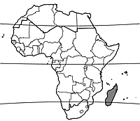sauvage  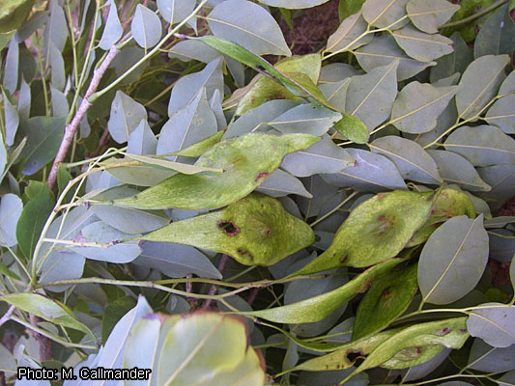branche en fruits  obtenu de Tropicos  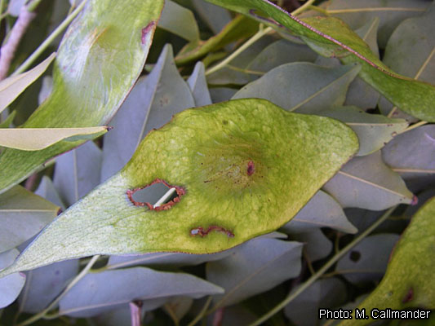fruit  obtenu de Tropicos  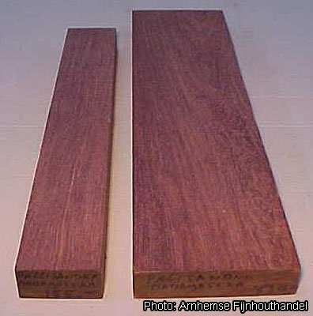planches  obtenu de Arnhemse Fijnhouthandel  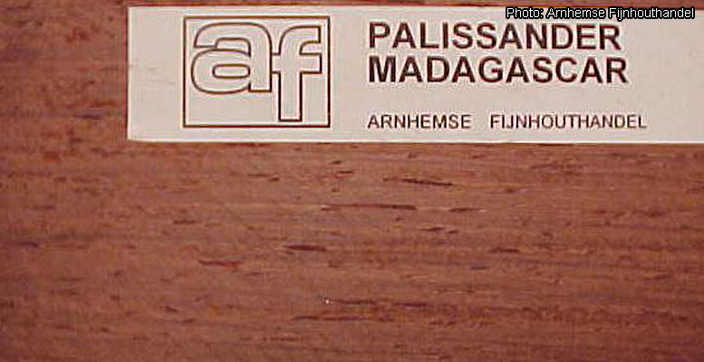bois  obtenu de Arnhemse Fijnhouthandel  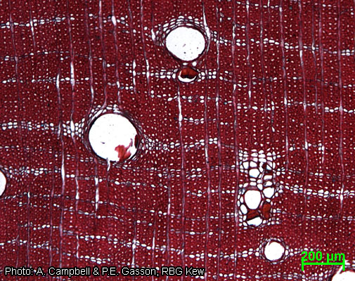coupe transversale du bois  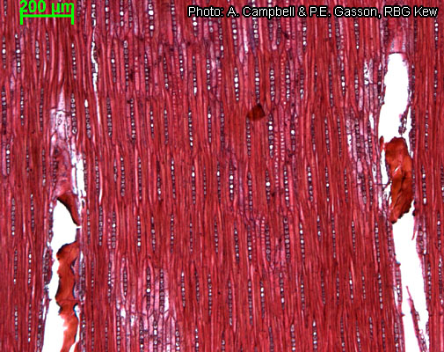coupe tangentielle du bois  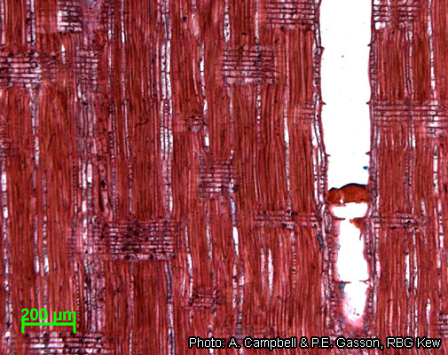coupe radiale du bois
  • | R.H.M.J. Lemmens  PROTA Network Office Europe, Wageningen University, P.O. Box 341, 6700 AH Wageningen, Netherlands
  • | D. Louppe  CIRAD, Département Environnements et Sociétés, Cirad es-dir, Campus international de Baillarguet, TA C 105 / D (Bât. C, Bur. 113), 34398 Montpellier Cédex 5, France
  • | A.A. Oteng-Amoako  Forestry Research Institute of Ghana (FORIG), University P.O. Box 63, KNUST, Kumasi, Ghana
  • | M. Brink  PROTA Network Office Europe, Wageningen University, P.O. Box 341, 6700 AH Wageningen, Netherlands
  • | R.H.M.J. Lemmens  PROTA Network Office Europe, Wageningen University, P.O. Box 341, 6700 AH Wageningen, Netherlands
  • | L.P.A. Oyen  PROTA Network Office Europe, Wageningen University, P.O. Box 341, 6700 AH Wageningen, Netherlands
  • | J.R. Cobbinah  Forestry Research Institute of Ghana (FORIG), University P.O. Box 63, KNUST, Kumasi, Ghana
  • | M. Chauvet  Bureau national de PROTA pour la France, Agropolis International, Avenue Agropolis, F-34394 Montpellier, Cédex 5, France
  • | J.S. Siemonsma  PROTA Network Office Europe, Wageningen University, P.O. Box 341, 6700 AH Wageningen, Netherlands
  • | G.H. Schmelzer  PROTA Network Office Europe, Wageningen University, P.O. Box 341, 6700 AH Wageningen, Netherlands

Dalbergia greveana Baill.
Bull. Mens. Soc. Linn. Paris 1 (55): 436-437 (1884).

• Dalbergia ambongoensis Baill.
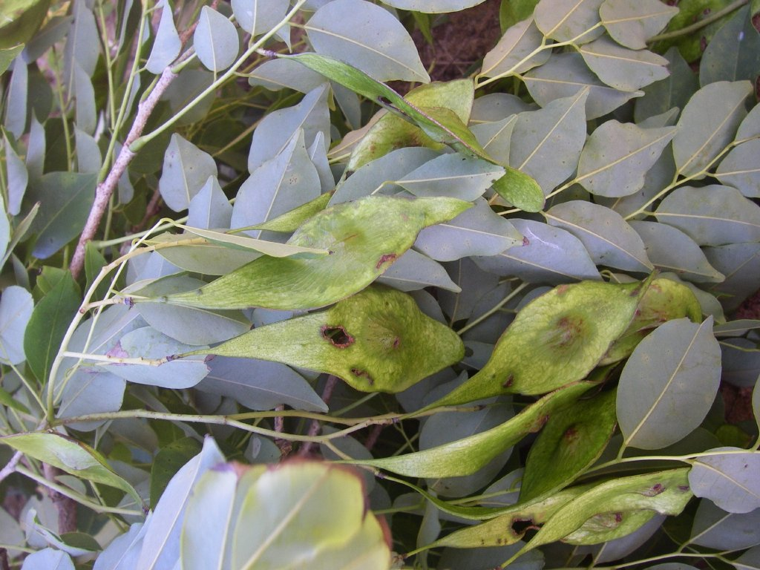Dalbergia greveana
Living Plant image: CALLMANDER 458
Credit: Martin Callmander
• Dalbergia eurybothrya Drake
• Dalbergia ikopensis Jum.
• Dalbergia isaloensis R. Vig.
• Dalbergia myriabotrys Baker
• Dalbergia perrieri Jum.
Distribution: Endemic to Madagascar
Bioclimate: Subhumid, Dry, Subarid
Vegetation Formation: Grassland, Woodland, Forest
Elevation (m): 0-499, 500-999
Province: Antsiranana, Fianarantsoa, Mahajanga, Toliara
Protected Areas : Ankarafantsika, Ankarana, Bemaraha, Isalo, Kirindy-Mite, Tsingy de Namoroka, Tsaratanana, Zombitse-Vohibasia
Important sites outside protected areas: Mikea
Preliminary Conservation Assessment : LR/nt
Type(s) of accepted name: GREVE 42 (HT: P; IT: K, TAN)
Type(s) of syns and other voucher(s): PERRIER DE LA BATHIE 4849 (P)
Updated on: 13 Jun. 2008

Source : http://www.efloras.org/florataxon.aspx?flora_id=12&taxon_id=250069243

Madagascar Rosewood

Botanical name: Dalbergia greveana and baronii
Origin: Madagascar
Weight: 800Kg/m³
Cutting: 2 square edged boards 3" and wider, 3' and longer
Dryness: Kiln dried/air dried
Other names: Pallisander, voamboana
From light pinkish brown with plain figure to deep purple brown with high figure. There is a huge range of colour and figure in this type of rosewood hence the great variation in price.
Price for net sales...
Ft³ | over £750.00 | over £300.00 | over £150.00 | under £150.00
Plain grade 28mm - 32mm | £67.50 | £74.70 | £81.00 | £90.00
Figured grain | £135.00 | £149.40 | £162.00 | £180.00
Very figured grain | £296.25 | £327.85 | £355.50 | £395.00

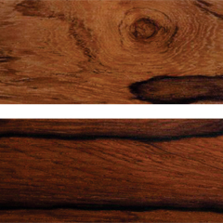
Madagascar Rosewood Dalbergia greveana and baronii
Source : http://www.exotichardwoods.co.uk/Woods_List/Madagascar_Rosewood.asp

Espèces botaniques | Dalbergia graveana
Famille | Fabaceae
Terminologie locale du pays d’origine | Voamboana
Terminologie française | Palissandre de Madagascar
Distribution géographique | se rencontre dans le nord-ouest et la côte Est de l’île de Madagascar, dans des régions côtières et sur des collines jusqu’à 1000 mètres d’altitude.
L’arbre | atteint à sa majorité, 18-22 mètres de hauteur et 40-50 cm de diamètre.
Le bois | est de couleur brun foncé, à reflets violacés, avec des rayures de couleur brun-noire. La texture est fine. La densité atteint 850 à 920 kg/m3.
Séchage | naturel, sans histoire, avec tendance au rétrécissement.
Capacité à être travaillé | se laisse facilement travailler. Son poids inférieur à l’ébène et sa belle texture sont appréciés.
Utilisations | en ébénisterie, meubles de qualité, parquets décoratifs, instruments de musique à cordes, (dos et éclisses de guitares) et à vent, (clarinettes basses et bassons).

Source : http://www.prosono.co.za/fr/palisandre.shtml

